**中山市博爱医院停车场管理社会化营运项目用户需求书**

**一、总 则**

1、项目内容：中山市博爱医院停车场管理服务公开招标采购项目，供应商必须按国家、行业的标准及招标文件的要求对项目提供相关服务。

**2、服务年限：商定。**

3、本项目由中标人承包及负责招标文件对中标人要求的一切事宜及责任。

4、中标人不得以任何方式转包或分包本项目。

5、本项目不接受联合体投标。

**二、项目服务内容**

**1、项目概况**

中山市博爱医院位于中山市东区城桂路6号，由原中山市妇幼保健院和原中山市博爱医院合并而成，现已发展成为一家突出妇幼专科特色，综合全面发展，集预防、保健、治疗、康复、科研、教学于一体的复合型专科医院。医院占地面积265亩，建筑面积约13万平方米，分设2个门诊部、30个临床科室以及32个病区，开放床位1068多张。主要建筑包括医疗区，含12层儿科大楼、7层妇产科大楼、3层门诊楼、5层生殖遗传中心楼、5层医技楼、6层教学办公楼等；同时，生活区包括了7层医生宿舍楼、7层护士宿舍楼、7层招持所。现有工作人员1800余人，现有汽车停车位1200个，其中地表车场570个，地下车库180个，西侧临时停车场约450个停车位。现拟对停车场服务进行公开招标采购，确定一家服务方提供服务。

**2、采购清单**

|  |  |  |  |
| --- | --- | --- | --- |
| **招标人** | **采购内容** | **合同形式** | **服务年限** |
| **中山市博爱医院** | **中山市博爱医院停车场管理服务** | **实行停车场管理服务承包** | **商定** |

**\*注:若合同执行期间招标方因医院西侧地块改造项目启动，进入建设阶段时，该区域停车场将停止使用，合同条款不作变更或双方协商终止合同处理。**

**3、项目服务范围**

1）通过招标方式，以停车场服务公开招标，委托第三方停车场公司对医院停车场进行管理（包含但不限于租用城桂大厦停车场费用以及停车场收费岗、保洁岗位及安保人员等）、自负盈亏，每月按中标价定额支付给医院。

2）为中山市博爱医院提供医院停车场（收费）运营管理、车辆管理所需的软硬件设备（包含运营管理所需的人力投入等）、停车场道路设施维修改造等。

3）项目实施地址：中山市东区城桂路6号

**4、项目服务内容**

**4.1. 院内汽车、摩托车车位重新划线，规范车辆停放**

4.1.1.划线车位范围：重新将院内地表停车场及地下车库划线。新增划线车位标准：按照我国建筑规范中对车库、停车场设计标准规定。

**4.2道路维修建设。**

4.2.1对医院道路、儿科楼地下停车场及儿科楼前地面停车场进行维修改造，按照我国建筑规范中对车库、停车场设计标准规定维修改造。

4.2.2更换全院停车位损坏挡条。

**4.3. 医院停车场封闭管理**

4.3.1. 对各停车道闸进行定期维护保养（共10条车道，已有停车道闸），费用由中标方支付。

4.3.2. 各停车道闸如有故障，由中标方负责维修，维修更换设备费用由中标方支付。

4.3.3. 在西侧临时停车场出入口安装两套道闸系统（含道闸建设和岗亭），需与医院现系统连接，费用由中标方支付。

4.3.4. 如原有的停车道闸故障无法维修，中标方需在发生故障后5个工作日内更换新道闸，费用由中标方支付。

4.3.5中标方需将停车道闸系统与医院HIS诊疗系统数据对接，实现就诊后直接免费支付停车费用功能，对接费用由中标方支付。

**4.4. 医院停车场收费管理**

4.4.1.医院地表停车场和地下车库实行收费管理，招标人协助中标人申报收费许可及收费标准。合同期内，由中标人负责按中山市物价部门核定的收费标准和博爱医院停车减免优惠停车条款进行停车场收费管理。

执行的收费标准如下（实际执行收费标准以发改部门核准收费标准和博爱医院停车减免优惠停车条款为准）：

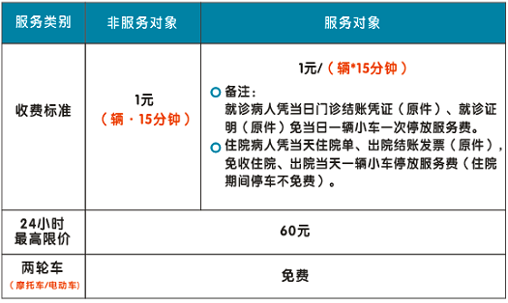

备注：

1.停车不超过60分钟的免费。

2.超过免费停放时间的开始计费（首60分钟免计费），每15分钟为一计费单位，不足15分钟的按15分钟计费。停车超过24小时的，超出部分按新一日的收费标准重新计费（不再享受免费时段优惠），以此类推。

3.车辆类型。小车指载重2吨以下（不含2吨）或载客19座及以下的各种机动车；大车为载重2吨以上至10吨（不含10吨）或载客20座以上的各种机动车；超大型车为载重10吨以上的各种货车。

4.免收费车辆。对实施救助的医院救护车辆、执行公务的军警车辆、市政工程抢修车辆、救灾抢险车辆以及法律法规规定的免费车辆免收停放服务费；就诊病人凭当日门诊结账凭证（原件）、就诊证明（原件）免当日一辆小车一次停放服务费；住院病人凭当天住院单或出院结账发票（原件），免收住院或出院当天一辆小车停放服务费（住院期间停车不免费）。

5.大车和超大型车按实际占用小车车位数对应标准计费。

6.此为最高限价。

7.装有公安交通管理部门核（换）发的新能源汽车号牌车辆实行八折优惠。

8.凭市博爱医院的相关凭证可减免收费。（附《医院免收停车服务费规定》

8.1门诊病人：凭当日门急诊缴费凭证免当天停车费用。

8.2住院病人：凭入院当天与出院当天凭相关缴费凭证可免当天停车费用。

8.3取《出生医学证明》，凭出生证签发的时间可免当天停车费用。

8.4体检中心：体检人员凭当天的体检凭证免费放行。

8.5产后康复中心：凭“产后康复中心停车卡”填写时间可免住院期间停车费用。

8.6各类治疗：

8.6.1中医康复：凭“中山市博爱医院康复治疗卡”、“物理治疗卡”上填写时间可免当天停车费用。

8.6.2儿保科：凭“博爱早期干预运动训练卡”填写时间可免当天停车费用。

8.6.3肾内科：凭“科室透析治疗卡”填写时间可免当天停车费用。

8.6. 4心理科：凭“心理科治疗卡”填写时间可免当天停车费用。

8.6.5儿科：凭“安脱达免疫治疗卡”填写注射时间可免当天的停车费用。

8.6.6妇保科：凭“妇女按摩保健卡”“盆底功能康复卡”填写时间可免当天停车费用。

8.6.7眼科：凭“眼科治疗卡”填写时间可免当天停车费用。

8.6.8门急诊开具的治疗单，凭当天治疗记录可免当天停车费用。

8.7取检查\检验报告：凭各类检查、检验报告打印的日期，可免当天停车费用。

8.8公务车辆：所有备案公务车辆、特殊申请车辆可院内免费停放。

8.9放行条放行：

8.9.1物资放行：出示有保卫科、总务部或各科室负责人签字，有当天日期和医院盖章的物资放行条可放行。

8.9.2开会放行：出示有医院保卫科盖章的《会议车辆临时通行卡》给予免费放行。

8.9.3科室放行：出示医院制订《车辆临时通行卡》，当天日期科室负责人签字可放行（适用于应急特殊情况）。

8.10如医院新增或变更医疗项目，按医院最新的减免停车政策执行。

4.4.2.中标人需负责提供智能收费系统，并且具有线上、线下缴费功能（含移动缴费）功能。中标人需将现停车系统与我院的门诊、住院系统作系统关联，实现门诊、住院病人通过我院系统关联后直接减免停车费用功能，并开通微信支付等线上支付功能。

**4.5. 医院停车场运营管理要求**

4.5.1.中标人在合同期内负责招标人停车场的运营和管理，并承担博爱医院停车场的日常运营费用（包括相关的人员费用、设备设施的维保费等所有费用）。

4.5.2 停在停车场区域内发生的相关纠纷或事故等由中标人负责处理，如因中标人过失或未尽责所导致的车辆剐蹭、被损、被盗等责任由中标人承担相应的法律责任，如有需要，招标人可予以协助。

4.4.3.中标人应合理安排岗位和人员对停车场进行管理，包括必要的收费员、保洁员、疏导员等多个岗位，疏导车流，引导车辆规范停放，以确保车场运行畅通无阻。如投标人因建设要求需增加人员岗位，双方协商同意后可执行新的人员岗位配备。人数至少应包括以下岗位，具体明细如下表：（注：以下岗位是按照8小时工作制来计算。）

停车场管理员、收费员岗位设置及人员配备

|  |  |  |  |
| --- | --- | --- | --- |
| 岗位 | 白班人数  （7：30至15：30） | 中班人数  （15：30至23：30） | 夜班人数  （23：30至7：30） |
| 1号门收费员 | 1 | 1 | 1 |
| 2号门收费员 | 2 | 1 | 0 |
| 3号门收费员（出入口） | 2 | 1 | 1 |
| 6号门收费员 | 1 | 1 | 1 |
| 停车场清洁工 | 2 | 1 | 0 |
| 6号门疏导人员 | 0.5  (7：00至12：00) | 0 | 0 |
| 门急诊区域 | 2  7:00 至12:00  14: 00 至17:00 | 1 | 0 |
| 内外科楼前停车场 | 1  7:00 至12:00  14: 00 至17:00 | 0 | 0 |
| 1号配电房与2号门交叉路口 | 1  7:00 至12:00  14: 00 至17:00 | 0 | 0 |
| 妇产科楼门口停车场 | 1  7:00 至12:00  14: 00 至17:00 | 0 | 0 |
| 儿科楼与妇产科楼交叉路口 | 1  7:00 至12:00  14: 00 至17:00 | 0 | 0 |
| 教学楼路口 | 1  7:00 至12:00  14: 00 至17:00 | 0 | 0 |
| 儿科地面停车场 | 1  7:00 至12:00  14: 00 至17:00 | 0 | 0 |
| 西侧停车场 | 2 | 1 | 0 |
| 地下车库巡逻 | 1 | 1 | 0 |
| 项目驻点经理 | 1 | 0 | 0 |
| 小计 | 20.5 | 8 | 3 |
| 合计 | 31.5 | | |

**注：保证以上岗位人员的身高（女：160cm以上，男：165cm以上）、年龄（女：40岁以下，男：45岁以下）符合招标人要求。**

4.4.4中标人自行负责其所有车场员工的一切工资及福利待遇(包括:管理员工资、各类保险费用、住宿费用、餐费补助、劳保福利、加班费、服务和奖金、服装费用等)，且员工的基本工资(不包括员工社保、医保、福利以及加班工资等)不能低于中山市规定的最低工资标准。服务商必须承诺不能发生拖欠员工工资的问题，一经发现，采购人有权解除合同。

4.4.5根据采购人停车场社会化服务管理要求，岗位配置服务管理人员37人。车辆疏导人员须持有公安部门审批的《保安员资格证书》，除项目经理、收费岗位外，其他人员具体岗位由采购人安排。

4.4.6车场车辆疏导员、车场收费人员服装要统一，由中标人选定后报采购人确认，费用由中标人支付。

4.5.4.对于招标人制定的减免优惠停车条款，中标人不得以任何理由拒绝，中标人如需更改现有的免费停车条款，应由中标人提出书面申请，经双方协商同意后方可执行新的条款。

4.5.5.对于设备一般故障，系统后台响应速度不超过5分钟，较为严重的故障，维保人员不超过4小时到达现场。

4.6承包服务期间，中标人负责经营范围内整洁、卫生，实行门前“三包”管理，需每天不少于两次对医院停车场进行打扫卫生，确保干净整洁；每月不少于一次对医院儿科楼地下车库、妇产科楼地下车库进行清洗等。

4.7中标人在管理停车场期间不得进行乱收费，如被发现或被相关人员投诉，经确认属实后须向采购人缴交罚金，(月承包管理费5%/起)以示惩戒，如出现类似情形三次，采购人有权终止本管理合同，一切损失由中标人负责。

4.8对于中标人或中标人服务人员在根据本协议提供管理服务过程中因过失或疏忽造成投标人、投标人管理人员和职工人身伤害或财产损失所引发的任何损失(包括合理的律师费），中标人应赔偿其一切损失。

4.9对于中标人或中标人服务人员在根据本协议提供管理服务过程中因过失或疏忽给在服务场所就医的病人或其家属造成的人身伤害、财产损失等任何损失(包括合理的律师费) ，应由中标人承担一切责任。

**4.6. 投标人应标时，投标文件还应包括以下内容：**

4.6.1.为医院地面停车场及地下车库和职工专用停车楼提供有效解决停车场快捷进出方案和有效提高车辆停放和取车效率的方案，包括但不限于地面车位划线、标号、停车地图、道路隔离装置等设施的配置等；

4.6.2.招标人内部员工车辆的管理方案；

4.6.3.制定各类突发紧急事件处置预案。

**三、探讨经营方案**

1）经营方案一：中标人独立经营投标人停车场（收费）运营管理、车辆管理所需的软硬件设备（包含运营管理所需的人力投入等；具备用人单位资格，负责从业人员的招聘、任免、薪资、住宿、福利、保险、医疗等，中标人所有员工归属中标人，并非投标人员工；中标人员工的工作福利、工伤赔偿等由中标人负责，投标人不支付任何费用补贴；停车场经营所需水、电等费用由中标人负责；**负责对医院道路、儿科楼地下停车场及儿科楼前地面停车场进行维修改造，按照我国建筑规范中对车库、停车场设计标准规定维修改造，具体方案详见附件2（注：此为重要需求）**。此方案服务年限3-5年。

  2）经营方案二：中标人独立经营投标人停车场（收费）运营管理、车辆管理所需的软硬件设备（包含运营管理所需的人力投入等；具备用人单位资格，负责从业人员的招聘、任免、薪资、住宿、福利、保险、医疗等，中标人所有员工归属中标人，并非投标人员工；中标人员工的工作福利、工伤赔偿等由中标人负责，投标人不支付任何费用补贴；停车场经营所需水、电等费用由中标人负责。此方案服务年限2年。

**四、其他**

1、本项目为停车场管理服务运营承包合同，包括合同期内的医院停车场（收费）运营管理、车辆管理所需的软硬件设备（包含运营管理所需的人力投入等），招标人不另外支付有关费用。

2、中标方在停车场服务期限内解决租用医院对面的“城桂大厦”停车场，停车位约450个，由中标方与该公司签订租用合同并支付相关费用，该租用合同需在中标方与招标人签订合同后10天内完成，具体租用费由中标方与“城桂大厦”停车场出租方商议（2023年暂为每月约8.5万元），租赁费如有调整的，具体以“城桂大厦”出租方为准，中标人须按最终调整后租赁费于每月5日前支付给“城桂大厦”出租方，投标人不作费用调整。

3、如“城桂大厦”停车场的租赁期结束，中标方需向招标方全额返还支付每月相当于“城桂大厦”停车场租赁费用,不得低于每月8.5万。

4、医院现有出入口车牌识别道闸系统可以接入使用。

5、合同期内，如遇国家政策调整，本项目需要终止服务时，中标人投入的所有设备设施的产权归属必须与招标人协商处理。

6、合同期结束，中标人投入的所有设备设施的产权归属招标人所有。

7、中标方须按招标方的停车场管理要求执行各项制度，服从医院保卫部门的管理。

**四、招标人配合条件**

投标人须在投标文件中可列明在项目实施过程中需要招标人提供的配合条件，所列配合条件招标人将尽量配合解决，但不代表招标人全部接受，招标人有权全部或部分拒绝投标人提出的配合条件。

**附图（医院出入口实拍图）：**

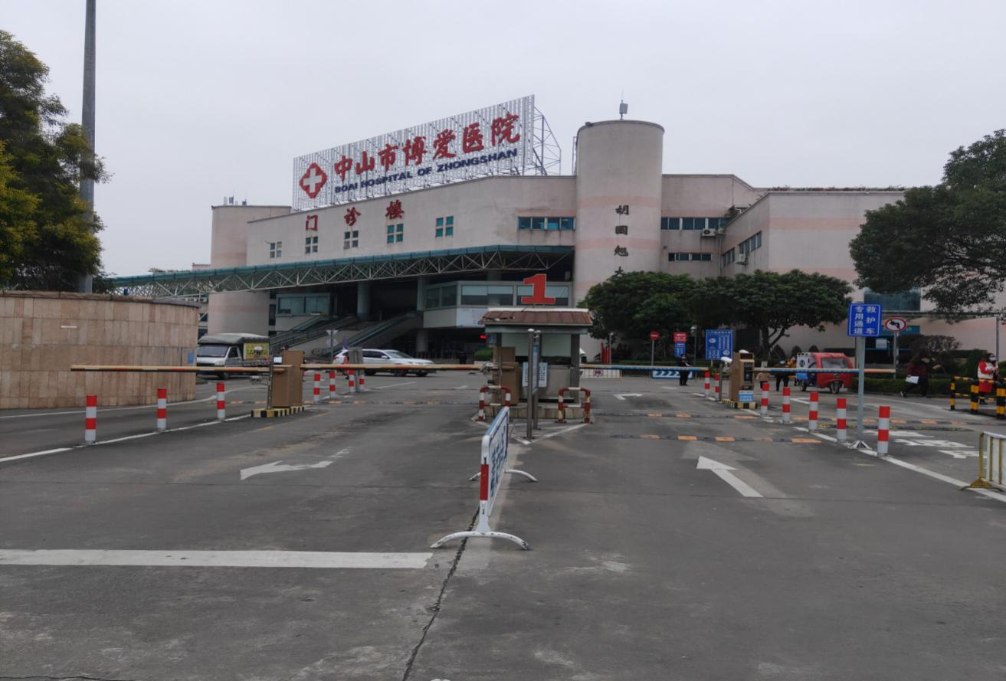

图1：1号门

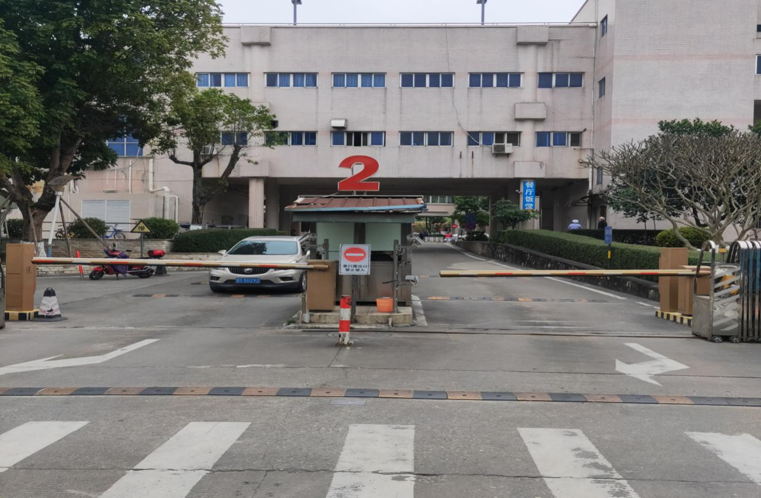

图2：：2号门

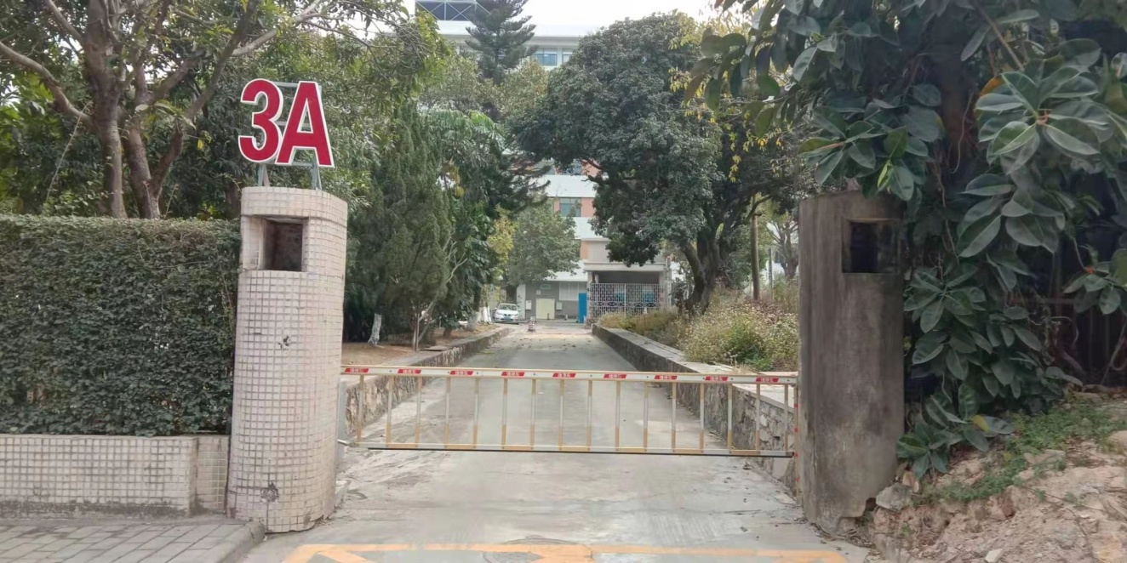

图3：3A号门

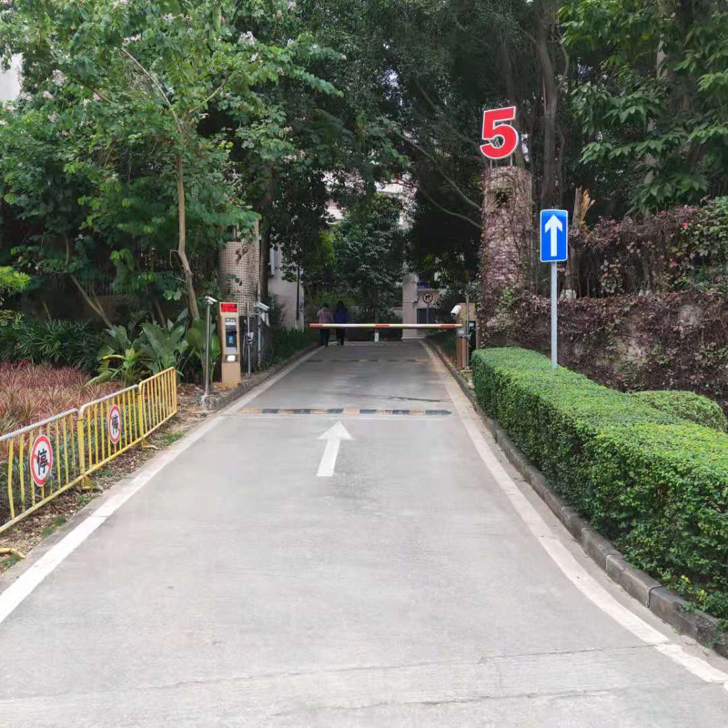

图4：5号门

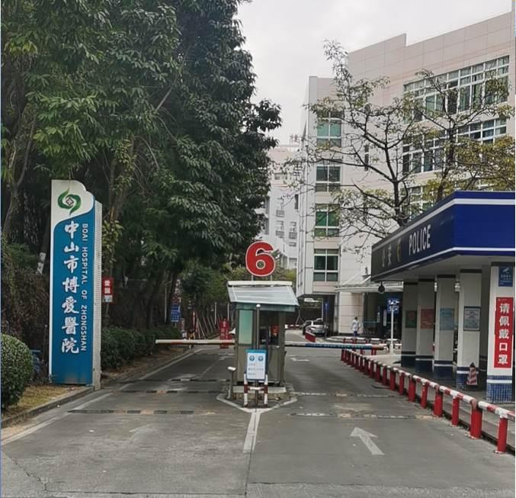

图5：6号门

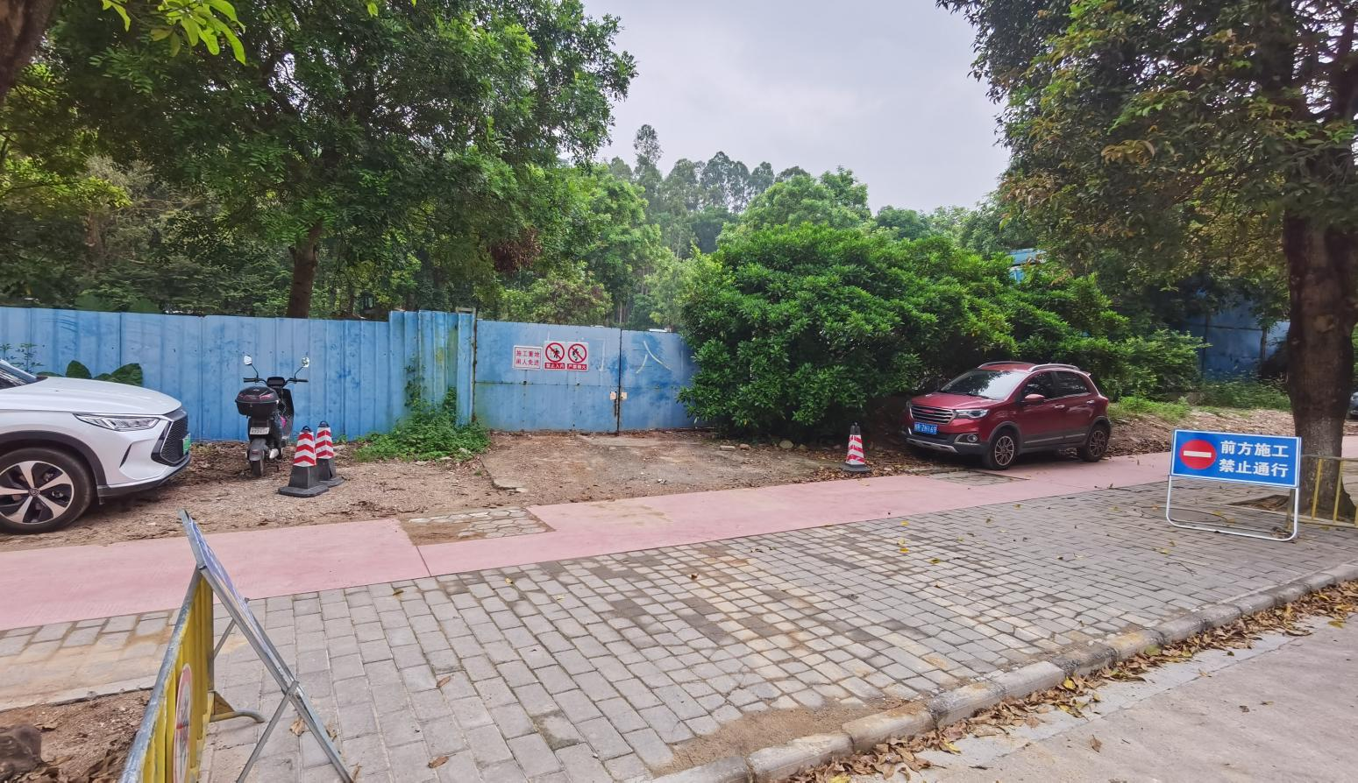

图6：增加3B门、3C门